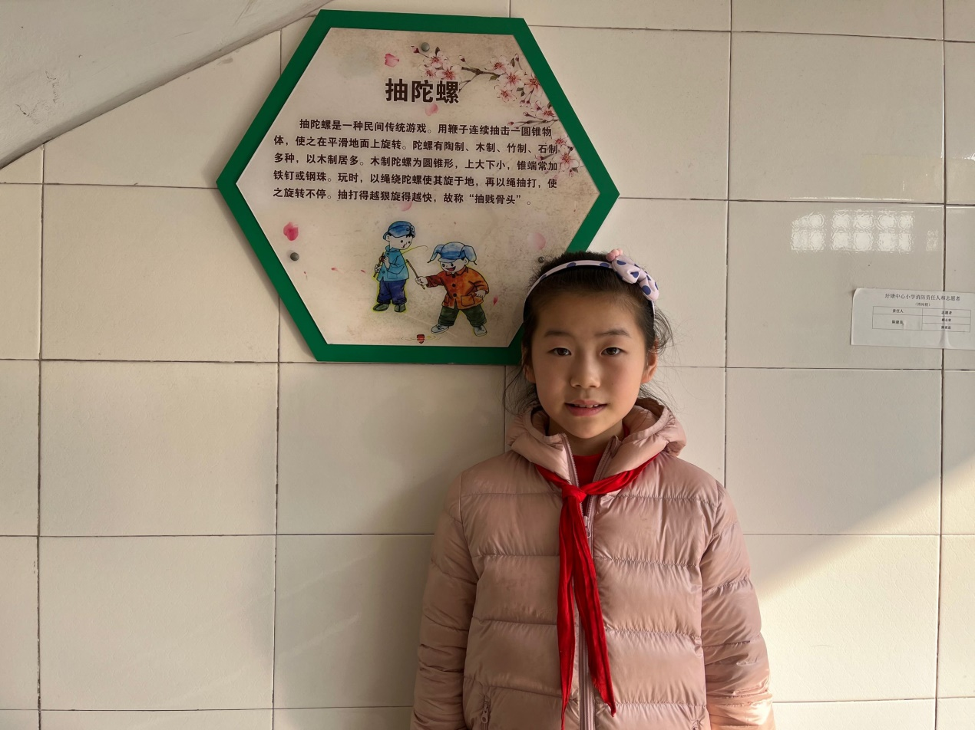

大家好，我是三（2）班的朱雯槿。我自信，开朗。在班级友爱同学，热于助人，在家主动帮爸爸妈妈分担力所能及的家务。积极主动学习课外活动，不断提升自己！在今后的学习生活中，我一定不断努力，做更棒的自己！